TW-X56可编程PLC控制器实验箱
一、产品特点
1、PLC主机可以根据用户要求选择，常用的是有西门子S7系列、三菱FX3U系列，功能上完全满足目前中高等院校的PLC教学要求。
2、采用模块化设计，包括PLC主机模块和10个实验模块。各模块间相互独立。在主机模块中，所有输入输出端口都通过导线连接到实验板上的镀金孔上，各实验模块都有独立的输入、输出、公共端，这样在实验时只需连接所用到的端口。用户可方便扩展自己的模块，也为以后实验系统的升级提供了保障，也可根据用户要求，设计不同的实验模块。
3、实验项目由基本指令实验，常用功能指令实验、综合实验三部分组成。在实验项目设计开发中根据用户的要求和建议，使实验由简到难，从而达到一个循序渐进的学习过程。实验项目也充分贴近实际应用和教学大纲的要求。
4、在实验箱的设计中留出了所有的输入、输出、公共端子，用户可方便扩展自己的模块，以及以后实验系统的升级。
5、配备MCGS工控组态软件，可直观地进行PLC的基本指令练习、多个PLC实际应用的模拟实验，所有实验均有组态棒图进行动态跟踪，实验对象形象逼真，接近工业现场的实际应用，通过本实验箱的训练，使学生很快就能适应现场的实际操作。
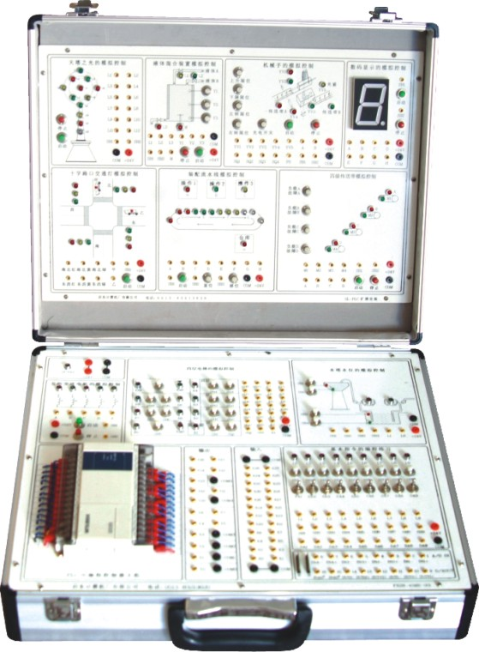
二、技术指标及配置
1、电源输入：AC：220V，50Hz
2、电源输出：DC：24V/1.5A
3、工作环境温度：－10℃～＋40℃ 相对湿度<85%(25℃)
4、机箱及外型尺寸：采用铝合金型材，参考尺寸：438×350×143mm。
5、主机：根据用户要求选择，常用的是西门子S7-200系列、三菱FX系列
6、模拟控制模块标准配置如下：
1）装配流水线的模拟控制
2）LED数码显示控制
3）五相步进电机的模拟控制
4）十字路口交通灯控制
5）液体混合装置控制的模拟
6）三层电梯控制系统的模拟
7）机械手动作的模拟
8）四节传送带的模拟
9) 天塔之光
10)水塔水位的控制
7、组态棒图实验教学（一个实验室配一套）
组态棒图网络教学 采用MCGS工控组态软件，在MCGS通用版组态环境下，任何实验都可以编辑出形象直观、动感强、教学效果好的组态棒图，并进行实验动态跟踪教学。
三、基本实验内容
1、 可编程控制器的基本指令编程练习
2、 装配流水线的模拟控制
3、 LED数码显示控制
4、 五相步进电机的模拟控制
5、 十字路口交通灯控制
6、 液体混合装置控制的模拟
7、 三层电梯控制系统的模拟
8、 机械手动作的模拟
9、 四节传送带的模拟
10、 天塔之光
11、 水塔水位的控制
12、 组态棒图实验教学
13、步进电机实物控制实验
14、直流电机实物控制实验
四、实验箱配置表
序号 | 名称 | 说明 | 数量 | 单价
1 | 主机箱 | 含箱体、电源、PLC主机、标配实验模块 | 1
2 | 实验用连接线、通信线、电源线等 |  | 1套
3 | 整套实验指导书 |  | 1套
4 | 软件光盘 |  | 1张
5 | 步进电机和直流电机实物控制模块 |  | 1块

